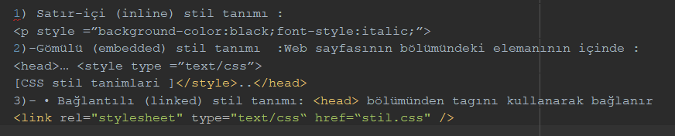



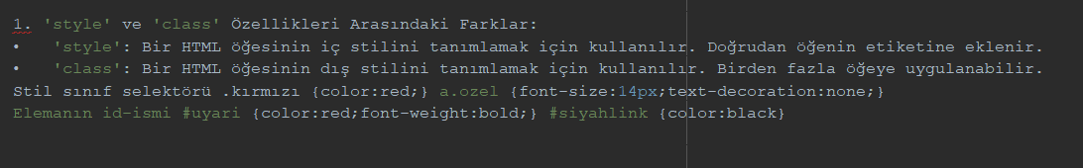 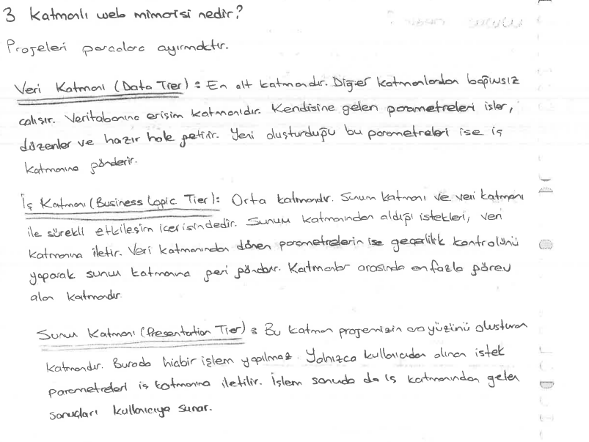



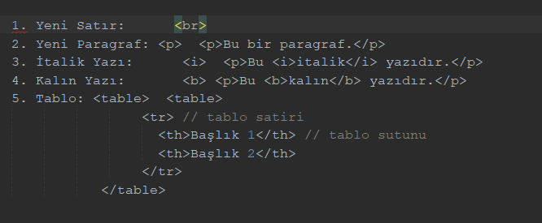

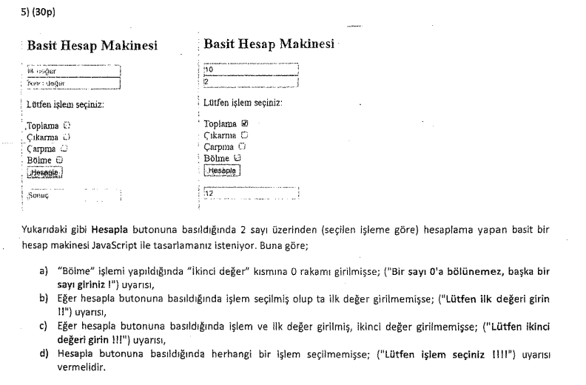

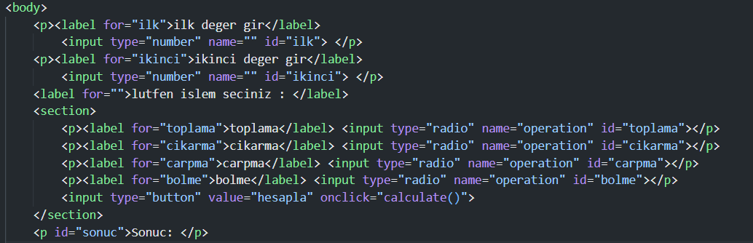

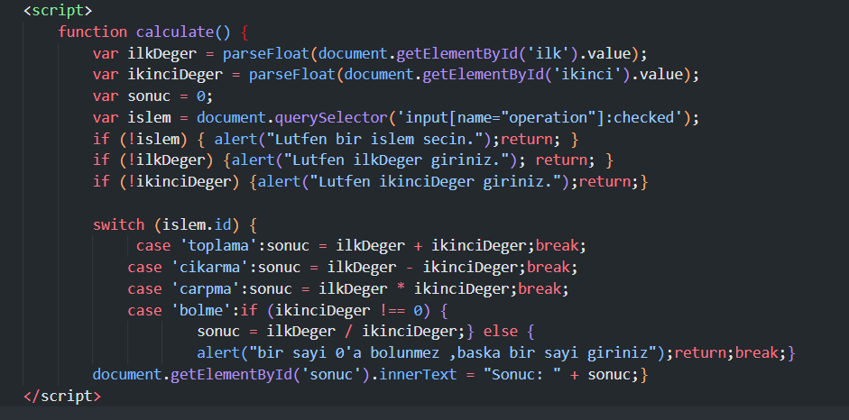

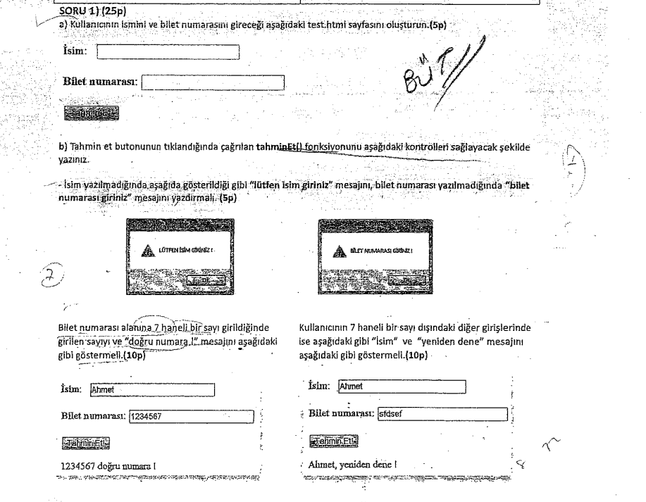

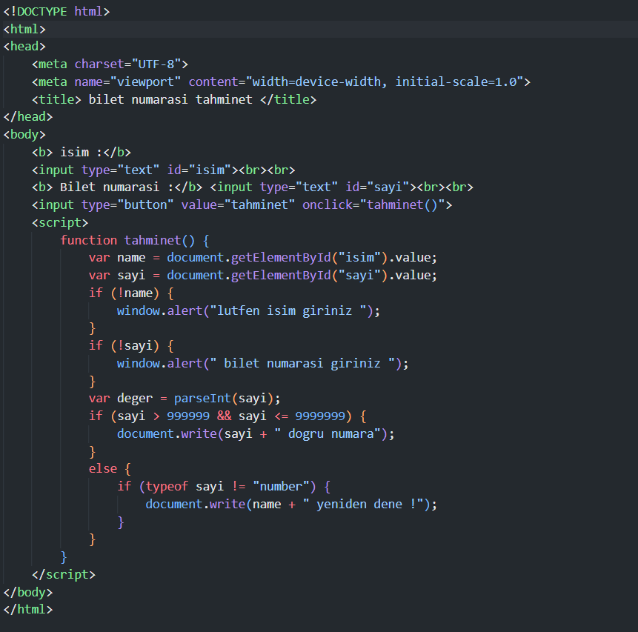

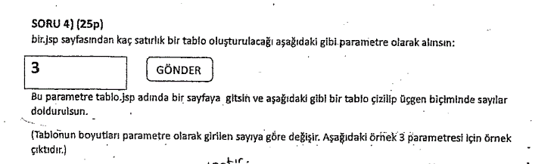

|  |  |  |  |  |
| --- | --- | --- | --- | --- |
|  |  | 1 |  |  |
|  | 2 | 3 | 4 |  |
| 5 | 6 | 7 | 8 | 9 |

İndex.html

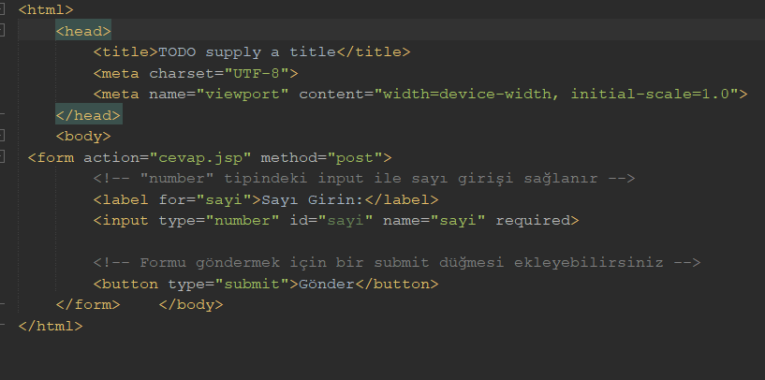Cevap.Jsp

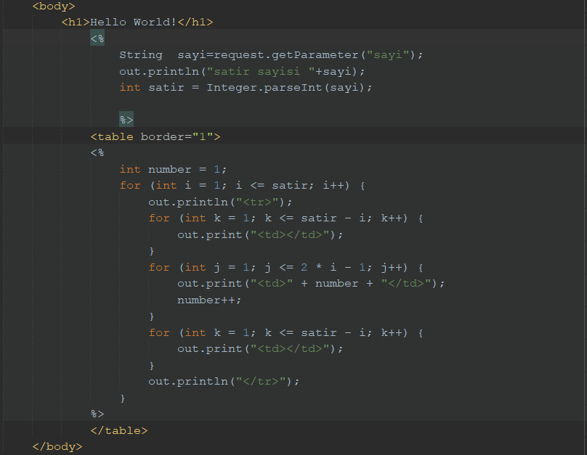

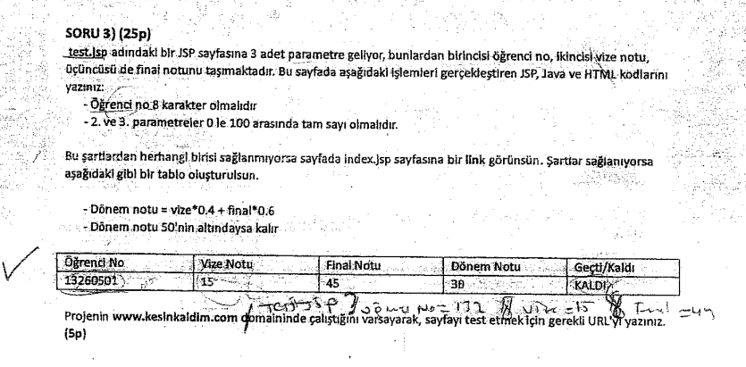

**İndex.html**

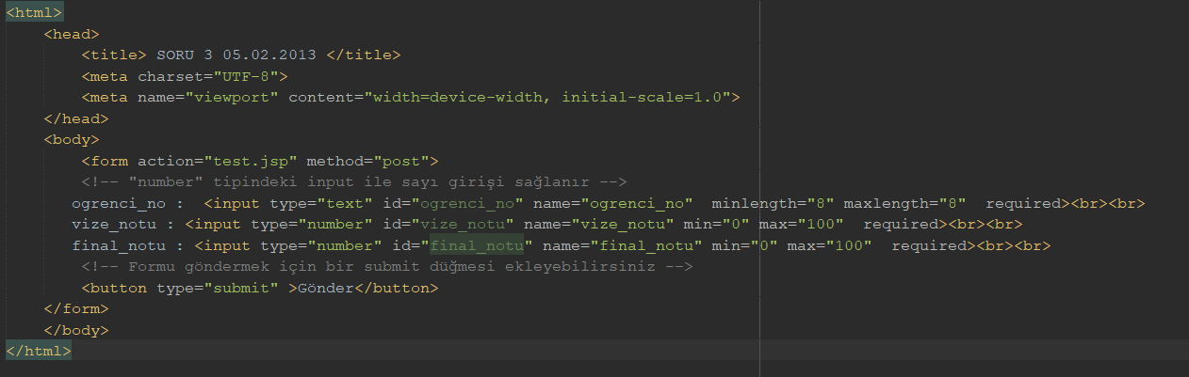

**Test.jsp**

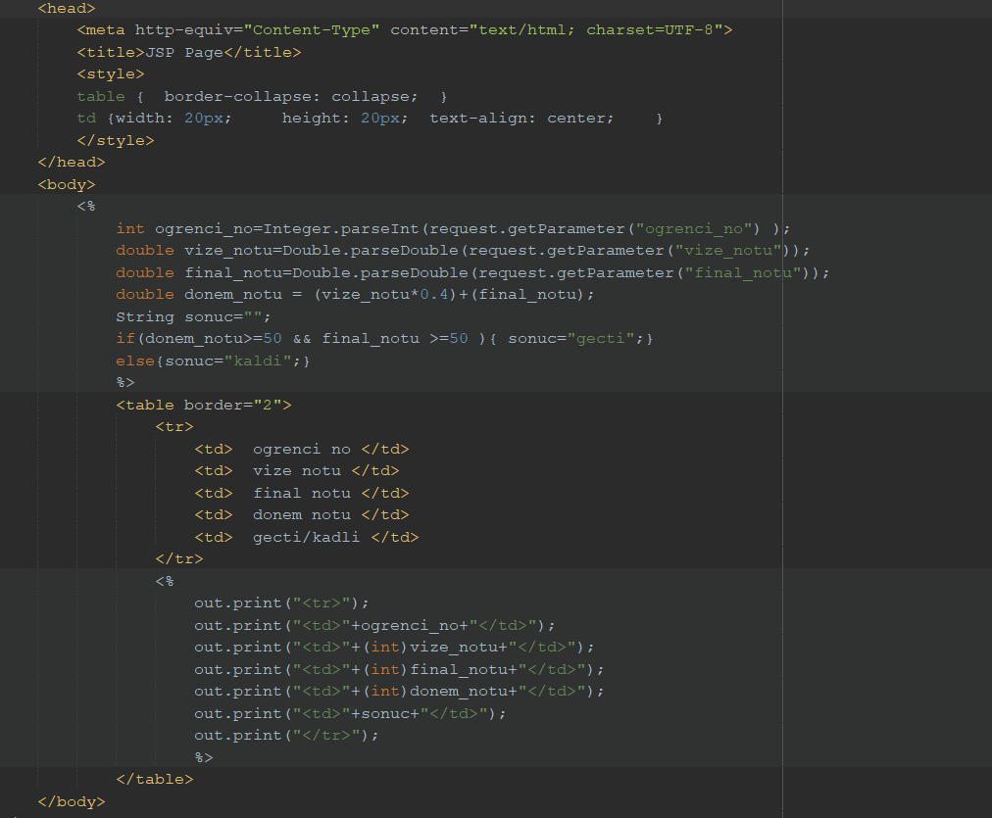

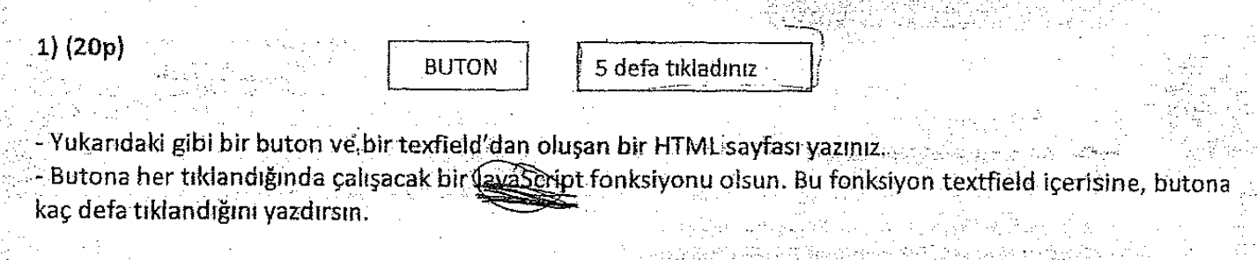

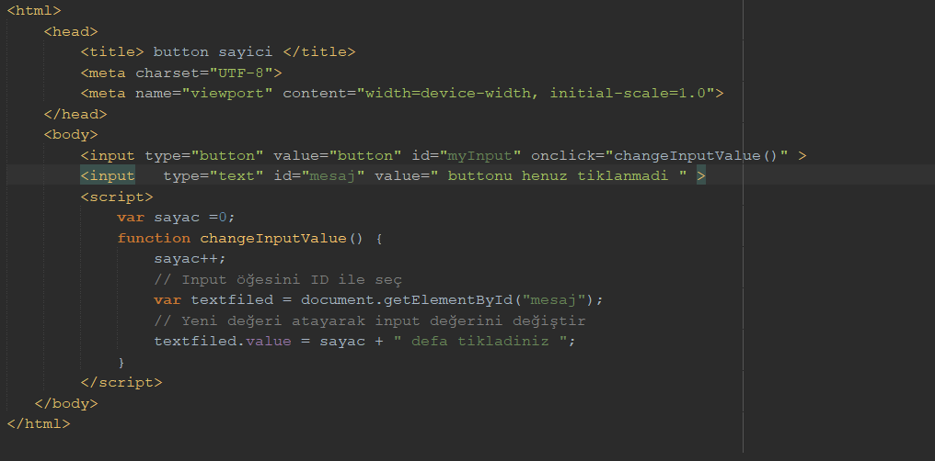



title tag'i, web sayfasının başlığını "Bilgisayar Mühendisliği" olarak tanımlar. Bu başlık, web tarayıcısının sekme çubuğunda, arama motoru sonuçlarında ve sayfa kaydedildiğinde dosya adında gösterilecektir

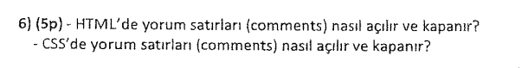

/* Bu bir CSS yorumu örneğidir. */ <!-- Bu bir HTML yorum satırı örneğidir. -->

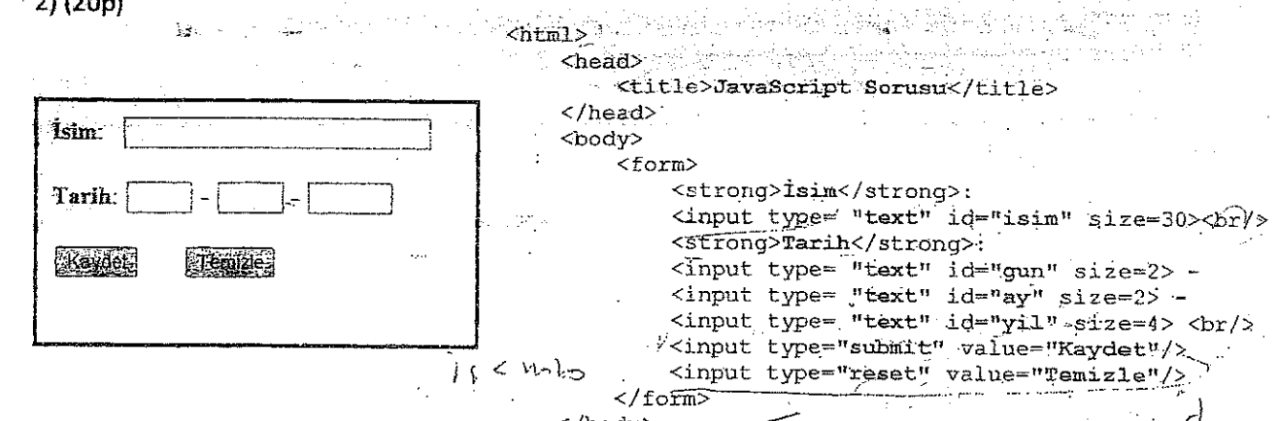

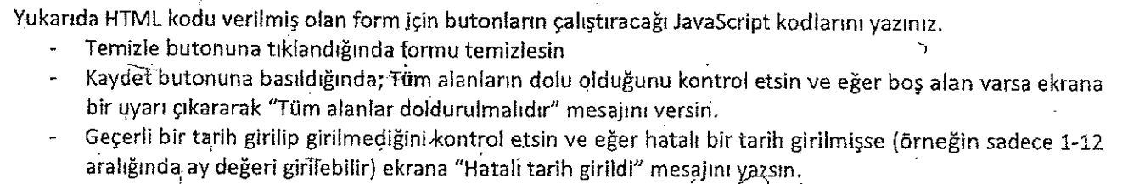

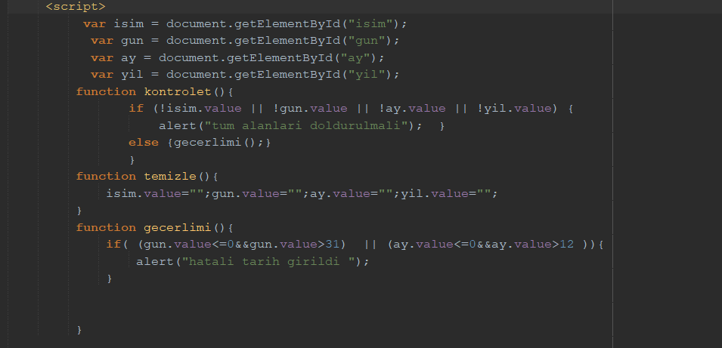

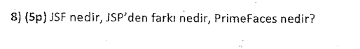

JSF: JavaServer Faces'in kısaltmasıdır. Sunucu tarafında çalışan ve web uygulamaları oluşturmak için kullanılan bir Java framework'üdür. JSF, kullanıcı arayüzü bileşenlerini oluşturmak ve yönetmek için bir dizi araç ve özellik sağlar.

JSP: JavaServer Pages'in kısaltmasıdır. Sunucu tarafında çalışan ve dinamik web sayfaları oluşturmak için kullanılan bir Java teknolojisidir. JSP, HTML koduna Java kodunu gömmenize olanak tanır.

PrimeFaces: JSF için bir açık kaynaklı bileşen kütüphanesidir.

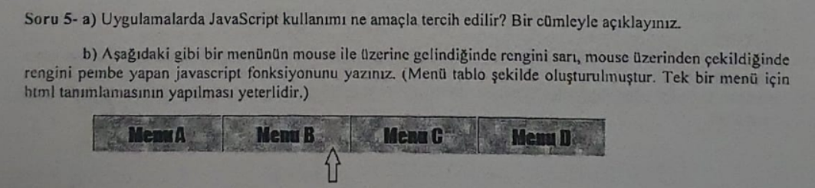

• İstemci tarafında form işlemleri için ve Daha dinamik bir grafik kullanıcı arayüzü için ve **AJAX ve Asenkron Programlama**

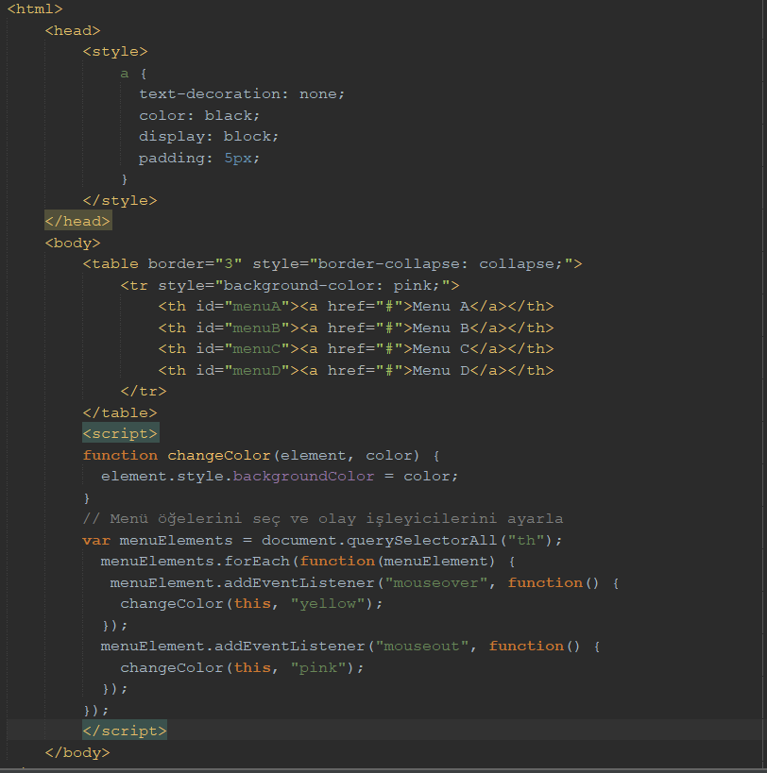

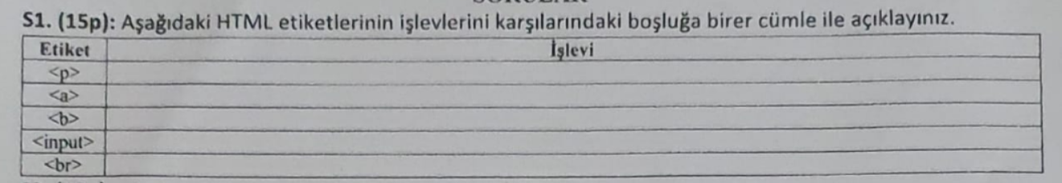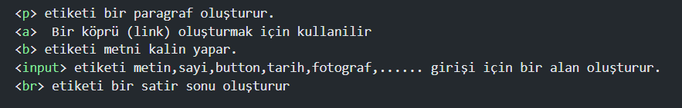

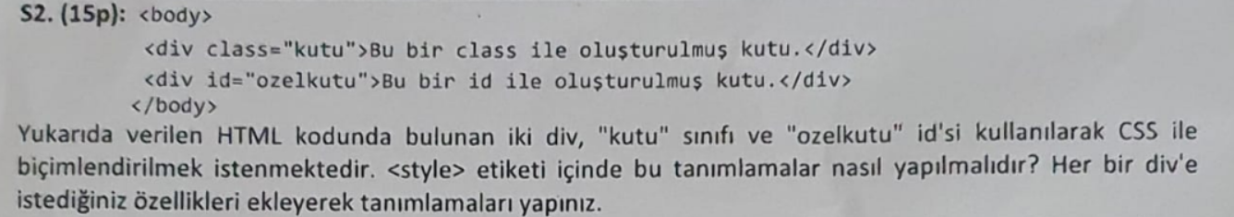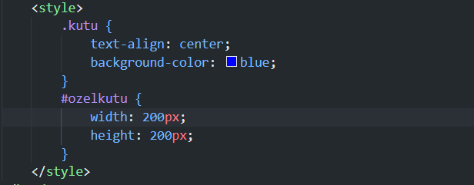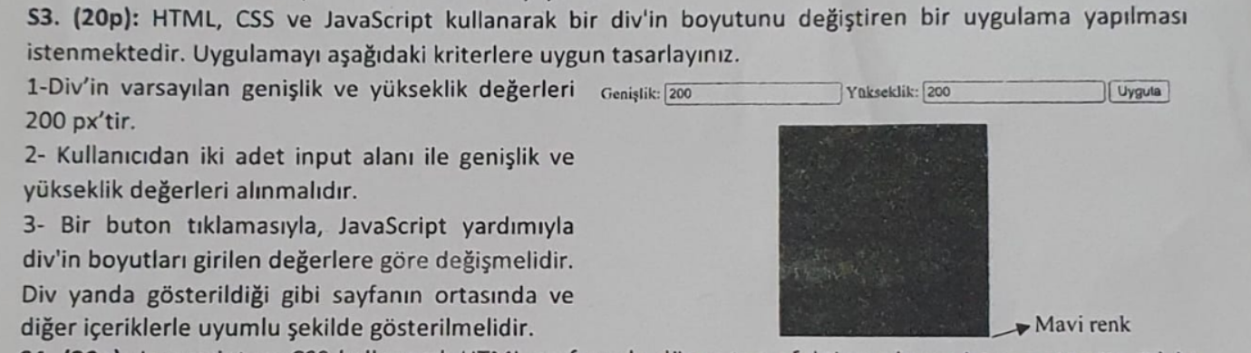

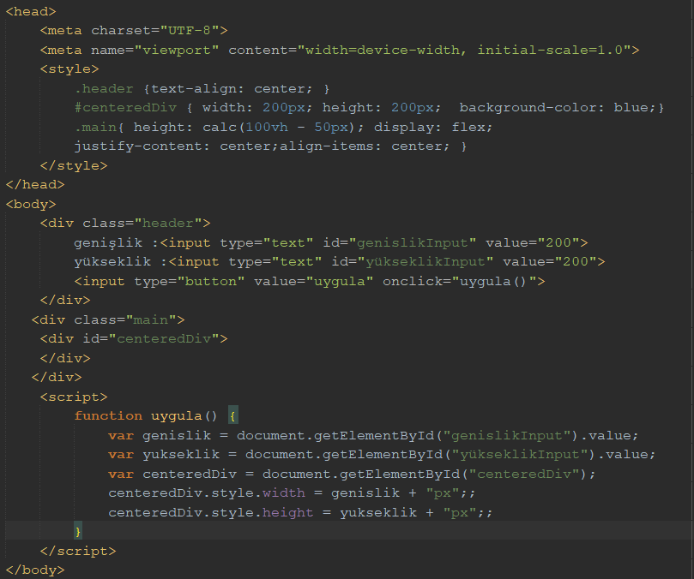

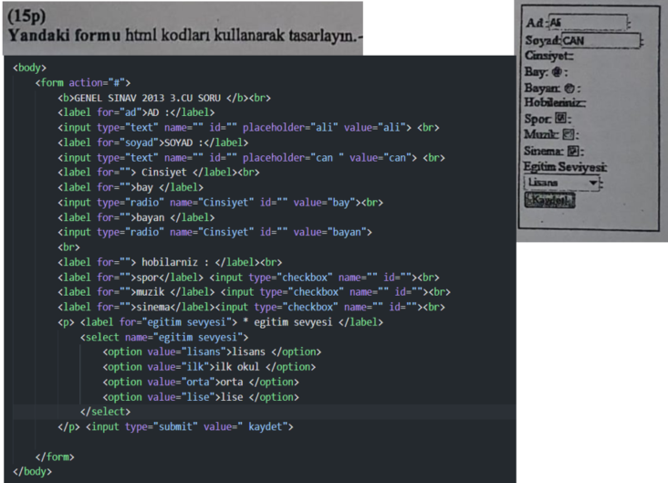

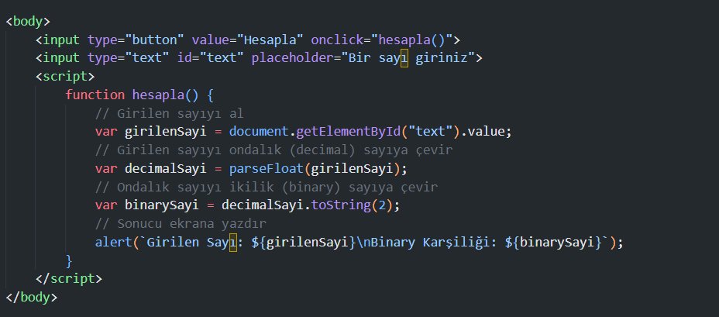

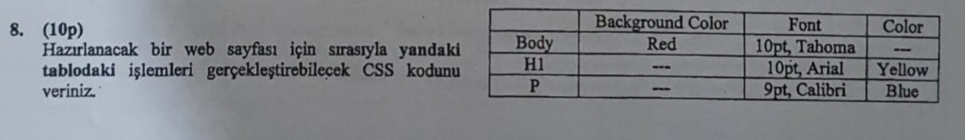

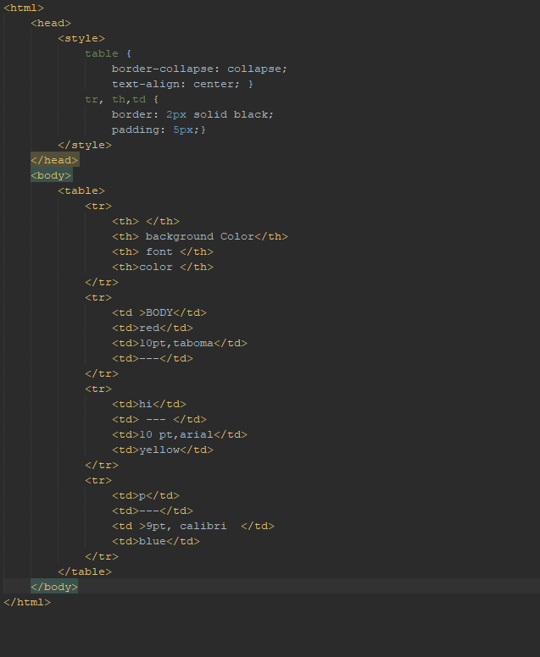

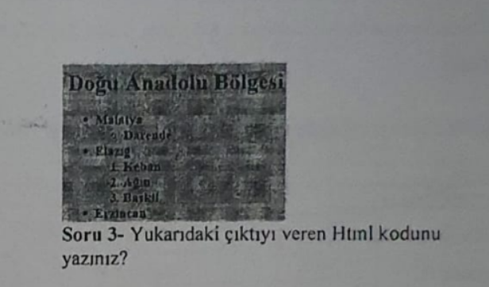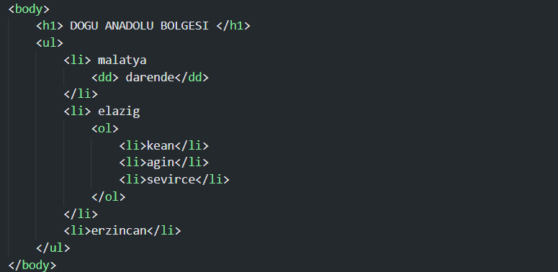

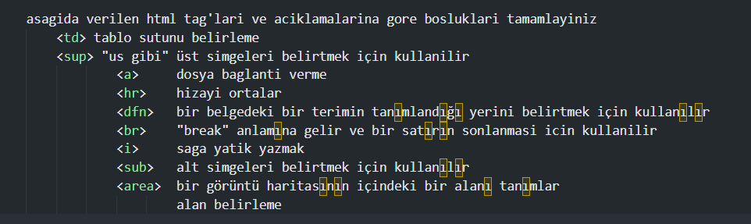

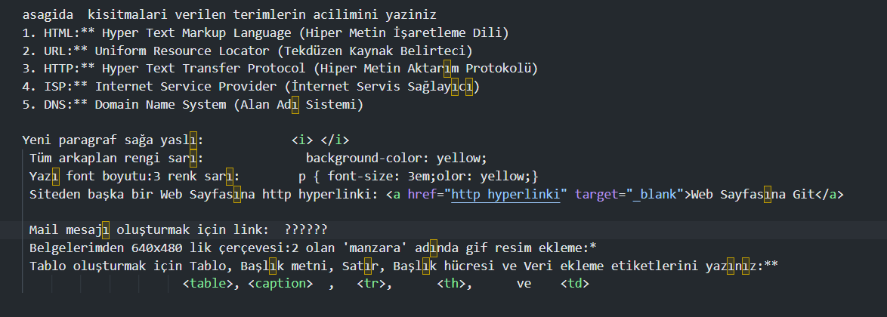

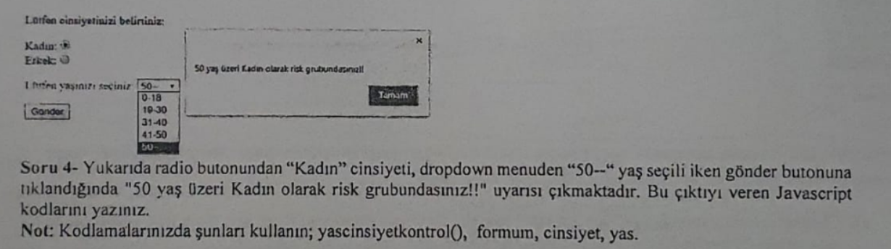

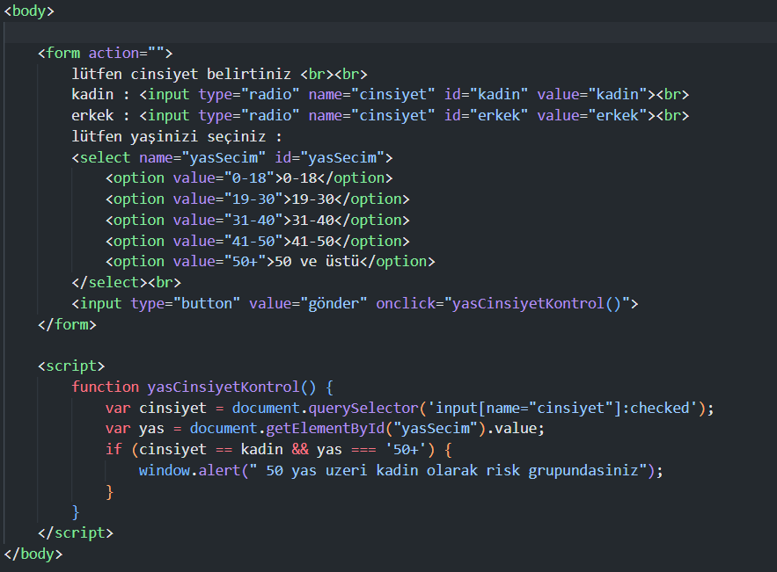



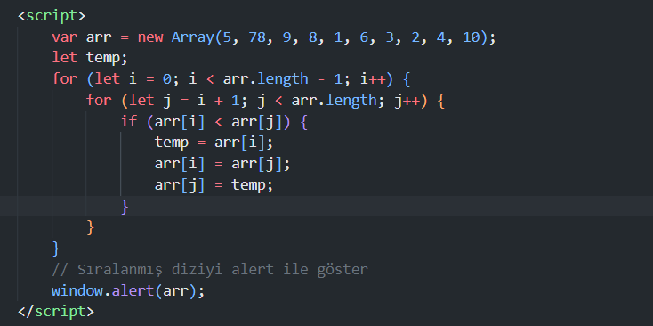

|  |  |  |  |
| --- | --- | --- | --- |
| Menu A | Menu B | Menu C | Menu D |

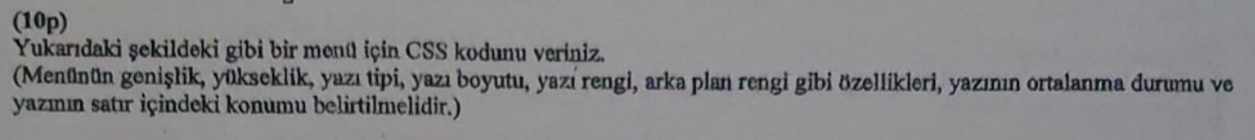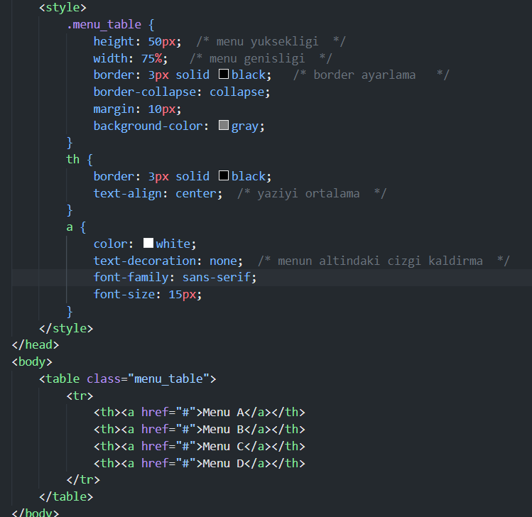

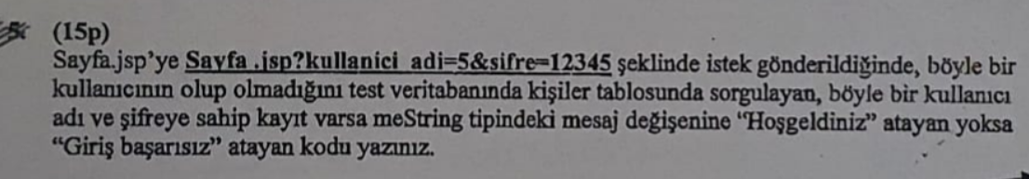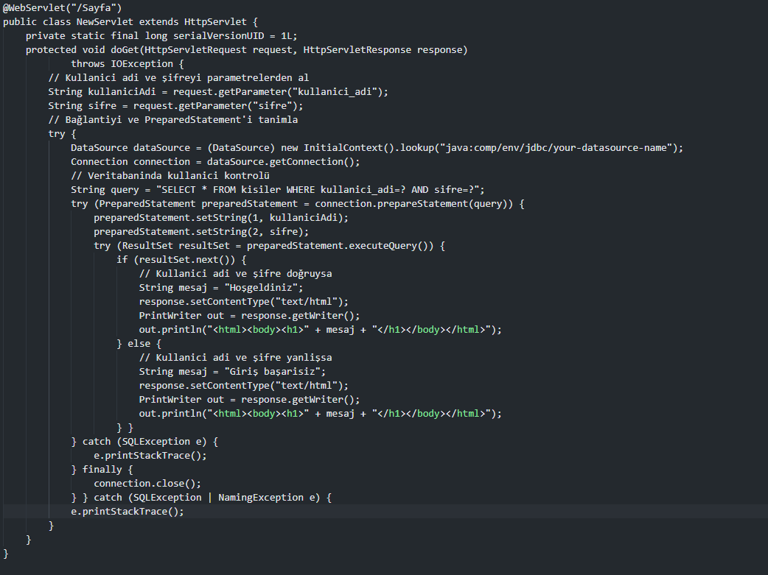

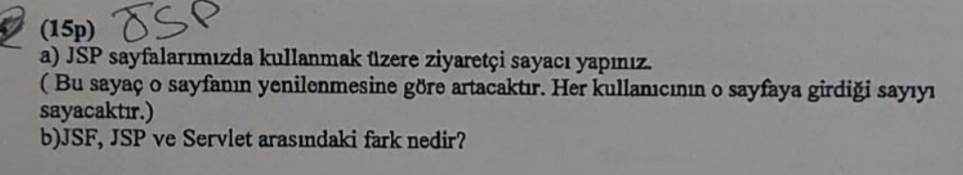

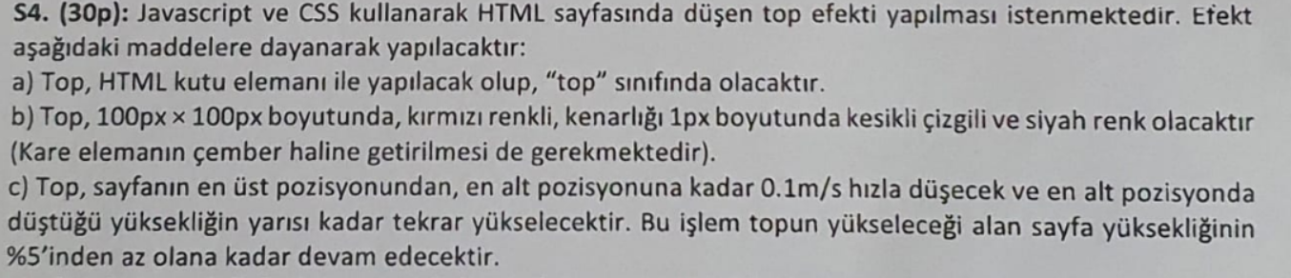



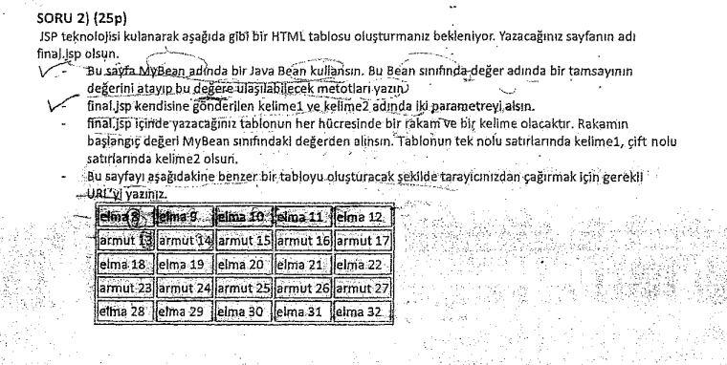

**BU SORUNUN CEVAPNI YOK SUAN**

